广告点击率预测模型构建过程通俗版
  - 按实际操作顺序 讲清从四张表到提交文件的过程
广告 CTR 预测项目 资料整理日期 2026 年 11 月 4 日

1 先把整件事分成六步
训练是在过去的有答案记录里学规律；预测是把学好的规律用到 17 日没有广告答案的记录上。
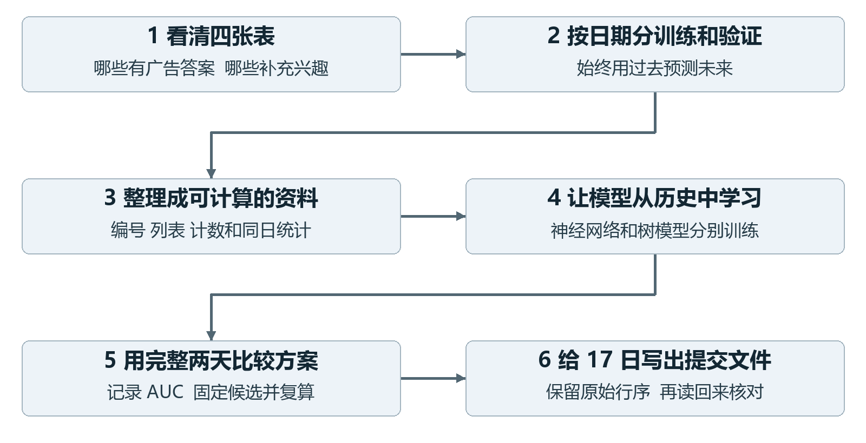
图 1 从认识数据到写出提交文件
本项目不是读入一张表、训练一个模型就结束。先把广告和资讯整理到一起，再分别学习神经表示、历史统计和树模型关系；经过两天完整比较，选出固定的修正规则，最后输出 404,182 个预测值。
本文对应已交付的 v10：15 日开发集 AUC 为 0.802389597327，16 日为 0.814078774236；17 日平台 AUC 0.81635 按用户反馈记录。本次文档修改没有重新启动模型训练。

2 第一步 读文件时先弄清每列是什么意思
表 1 开始前先把输入边界分清
文件 | 最需要分清什么
train.csv | 过去广告记录 有 0 和 1 的点击答案
final_test.csv | 17 日广告记录 没有真实广告答案
train_feeds.csv | 过去资讯记录 点击编码是 -1 和 1
test_feeds.csv | 17 日资讯反馈 可以补充用户情况

先数行数、核对列名，再计算文件指纹。指纹可以理解成文件内容的校验码，用来确认后面没有悄悄换数据。广告训练是 2,526,320 行，17 日待预测是 404,182 行；资讯历史和 17 日分别为 827,820 行、142,962 行。
有些列名和说明书略有不同，程序必须用实际 CSV 的写法。例如应用标签叫 hispace_app_tags，广告历史列表的名字带 v001、v002、v003，资讯点赞列实际是 cillabel。
列表按分隔符拆开；空值、补位符和新编号分别处理。数值 0 不能一律当空值，资讯标签 -1 也不能删成缺失。原始四份文件保留不动，后续整理结果放到单独的特征文件中。

广告行必须从头到尾对得上
给每一行保留原始位置。log_id 有重复，不能只靠它当唯一键。以后无论怎么汇总、合并、排序，都要能回到原来那一行，否则模型给出的值可能写到另一条广告上。

3 第二步 先按日期分好训练和评分
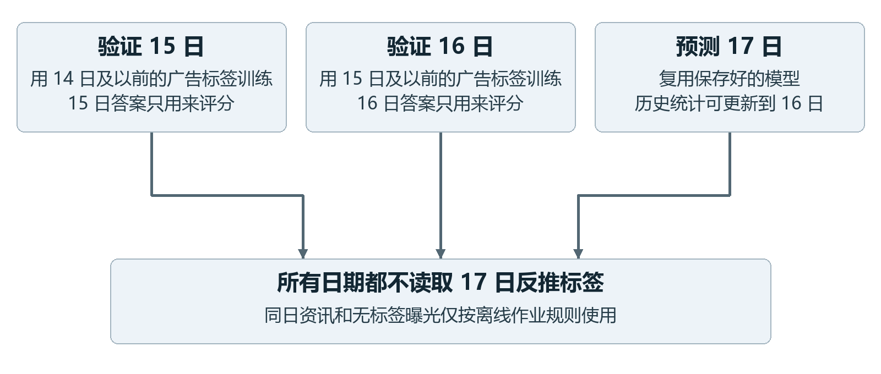
图 2 训练只能用被预测日期以前的广告答案
表 2 每个日期都有自己可用的历史范围
要预测哪天 | 可参考的历史广告行数 | 那天要给分的行数
15 日 | 1,679,557 | 424,780
16 日 | 2,104,337 | 421,983
17 日 | 2,526,320 | 404,182

比如验证 16 日时，只把 15 日及以前的真实广告点击拿来训练。16 日的广告资料可以作为要预测的输入，但“点了没有”的答案只能等输出以后再评分。
这个顺序也适用于统计。不能先用整张表统计某任务总共点了几次，再把统计结果回填到更早日期，那样等于把未来答案塞回过去。每个预测日期都要重新限定历史范围。
本作业允许使用同日资讯反馈和当天没有广告答案的曝光资料。这是离线场景规则。如果要做实时预测，必须另外确认请求发生时那些资料是否已经到达。

4 第三步 把散记录整理成可用资料

先数清过去发生过多少次
按用户、任务、广告主、应用等对象统计过去曝光了几次、点击了几次。也可以看用户和任务这种组合。次数和比例一起保留，因为“1 次里点 1 次”与“100 次里点 100 次”虽然比例相同，证据量完全不同。
记录少时，点击率容易被偶然行为带偏。实际特征会采用平滑与更粗层级的参考，让很少的样本不要造成极端判断。具体每列怎样回退，由冻结的特征代码决定，不能在看到验证答案后临时改。
讲解用的假设例子：任务 T 在过去出现 80 次，有 1 次点击。模型可以同时看到 80、1 和相应处理后的比例；若某用户从未接触任务 T，还能参考它的广告主或应用。这里的次数只是解释用。

资讯先汇总 再接到广告上
同一个人一天可能看很多条资讯。先把这些记录汇总成当天的曝光量、点击量、主题分布、阅读进度和活跃情况，再按用户和日期接到广告行上。合并后广告总行数必须不变；没有资讯的人保留缺失标志。

当天出现频率和历史答案分开计算
当天曝光资料只数输入里出现了多少次，不拿当天广告点击作条件。最后为树模型整理出 24 项类别、256 项挑选后的数值、43 项当天曝光和 72 项快照，共 395 项基础资料。

5 第四步 把编号和列表变成数字表示
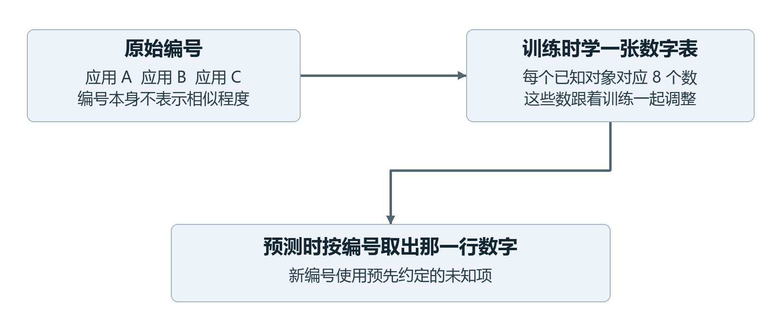
图 3 先学好对象的数字表 预测时再按编号取数
用户、广告主、应用等编号，本身只有区分对象的作用。神经网络给它们学一组 8 个数字。历史列表中的每个对象也查对应的数字表，再只对有效位置取平均，让不同长度的历史最终都得到同样长度的表示。
当前主干有 27 个类别字段、12 个列表字段。合起来 39 组，每组 8 个数，共 312 个数。再放入 166 项数值资料，得到 478 个输入数。数字会按固定规则裁剪和处理，新编号用预设的未知项。
词表和数值处理规则只在允许的训练范围内拟合。“词表”就是编号到内部位置的对应表。保存它和保存模型一样重要，否则换了一份编号顺序，即使模型参数没变，取出的数字也可能全错。
想看取平均、门控以及两条神经分支的逐步算例，可以读模型结构通俗详解第 4 至 9 节。这一份主要继续追踪操作顺序。

6 第五步 训练神经网络并保存它学到的东西
表 3 神经网络训练的基本循环
训练中做什么 | 用大白话解释
读取一批历史记录 | 每批 1,024 条 输入资料和真实点击答案
先算一遍预测 | 按当前参数给这些广告打分
看看与答案差多少 | 用损失函数衡量这批预测的偏差
往较好的方向调整 | 更新对象数字表和网络参数
保存指定训练轮的结果 | 冻结教师选固定第 1 轮 seed 为 42

损失函数可以理解成“错得有多严重”的计分办法，优化器根据它调整参数。学习率 0.001 决定每次调整的步子。这里的训练损失用于学习，最后选方案还要看完整开发日的 AUC。
网络先按当前情况调整各组资料的分量，再分两路加工：交叉分支找资料之间的组合，深层分支做多层综合计算。日级辅助分支额外学习用户这一天是否出现点击，其分量为 0.02，并保护原主干不被辅助损失直接改动。
训练后保存网络权重、词表、特征列和配置。后面说“固定教师”，就是加载这份已经学好的网络来提取数字，不再让它跟着树模型训练一起改。
需要说明：教师没有用外层验证日广告答案训练，但训练行表示不是逐个历史日期重新训练得到的。不能把它写成严格逐日交叉验证生成的表示。

7 第六步 训练提供补充意见的树模型
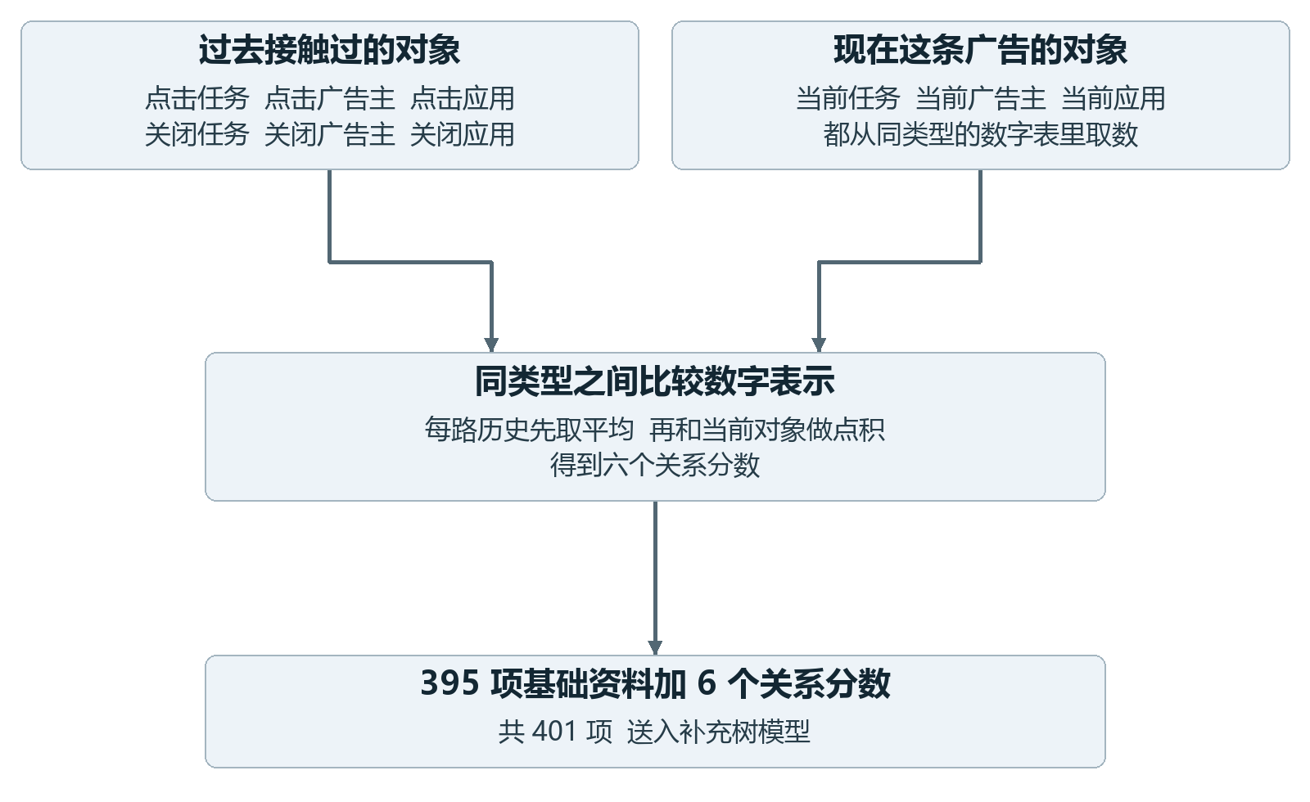
图 4 把六个历史关系分数加到基础资料后 再训练树模型
从固定网络里取出历史对象和当前广告对象的数字表示。同类型之间比较：点击与关闭各有任务、广告主、应用三路，所以得到六个点积分数。点积只是对应位置相乘再相加，不是点击概率。
把六个数接到 395 项基础资料后，树模型一共看 401 项。实际比较深度 4 和 6 两条分支，保存 400、1,200、2,400 棵树的结果；当前修正用深度 6、2,400 棵树。
训练保留全部历史未点击样本，把点击样本权重设为 5。其他设置包括学习率 0.025、L2 正则为 80、抽样比例 0.8、数值分桶数 32、随机种子 151711。这些是固定训练配置，不是看到 17 日真实答案以后再调的。

8 第七步 固定候选后用完整两天比较
候选方案先保存，再统一评分，避免一边看答案一边修改同一份预测。
表 4 英文文件名背后的实际作用
保存的文件 | 里面主要记什么
protocol.json | 用什么数据 参数和代码
inputs_locked.json | 具体用了哪些行和哪些资料
models_locked.json | 保存了哪份模型及其指纹
predictions_locked.json | 评分前有哪些完整候选预测
verification.json | 复算后分数和各种检查是否一致

最后一次分群比较，每个日期有 506 个候选，两日共 1,012 个。候选区别包括哪份补充模型、修正哪些群体、怎样合成分数以及采用多大分量。全部固定后，再读完整开发日的真实广告答案计算 AUC。
15 日选到的是没有历史广告点击用户的小幅修正；16 日选到的是任务过去曝光不超过 100 次时的修正。两个日期并没有选出相同配方。17 日沿用 16 日那份已锁定的配方。
重新核对时，预测要与原始行索引、log_id、user_id 和真实标签一一对应。只要错位，算出的 AUC 就没有意义。15 日和 16 日已经反复用于挑方案，因此仍是开发练习，不是独立盲测。

9 第八步 保留前面成果 再逐步修正
当前 v10 不是一个 401 项树模型从零完成所有工作。它在 v9 的完整预测上加了一层修正，v9 又继承前面的结果。版本号表示工程里保存的方案，不是神经网络有多少层。
表 5 最后交付继承的几个重要阶段
版本 | 这一阶段主要做了什么 | 16 日 AUC
v5 | 继承更早结果 加强上下文与新任务处理 | 0.813718098031
v6 | 加点击权重分群及完整神经表示 | 0.813954389649
v8 | 更新模型组合和分位数资料 | 0.813980360431
v9 | 用筛选后的神经资料作群体修正 | 0.814055371513
v10 | 用六个历史点积分数修正低支持任务 | 0.814078774236

每一步都要保留原预测作为对照。没有更好的候选时，就继续采用原结果。不能因为增加了一个模块、写了更多代码，就默认它一定有价值。
当前独立核对的两个开发日分数为 0.802389597327 和 0.814078774236。它们还没达到原来 0.815 和 0.820 的目标。独立核对通过，表示算得一致与输入未变，不表示目标已经完成。
早期工程还包括 DCN、TabM、GatedCross、CatBoost 和 LightGBM 等尝试。完整重建应顺着当前协议的父版本和文件指纹查依赖，不能直接把旧 v7 的成员清单当作 v10 的全部配方。

10 第九步 加载保存模型预测 17 日
表 6 正式预测不需要再看 17 日广告答案
按顺序做 | 具体动作
确认原预测 | 读取已核验 v9 的 17 日结果
重新整理 17 日资料 | 保持 final_test 原始行序 构建上下文
计算六个关系分数 | 用保存的词表和固定神经表示
让保存的树出分数 | 使用深度 6 的 2,400 棵树
重数每项任务的过去曝光 | 只用真实截至 16 日的历史
按固定配方合成 | 历史≤100 次才采用一成补充内部分数
另走一条计算路径核对 | 比较特征 分群 树分数和最终结果

这里要分清两个截止日：保存的修正树训练到 15 日；给 17 日用的历史统计可以更新到 16 日。等于使用已经学好的规则，读取更新的真实历史资料，不是把所有模型重新训练到 16 日。
最后融合先把原概率改写为内部分数，把树分数拉到相近尺度，再按 0.9 和 0.1 合成，最后转回概率。未进入群体的行逐值保持原预测。详细数字例子见模型结构第 15 节。
独立路径与主路径最大概率差异约为 5.55 乘 10 的负 17 次方，说明重算高度一致。整个过程没有读取 17 日反推标签，17 日平台成绩 0.81635 则来自后续用户反馈。

11 第十步 写 CSV 后还要读回来检查
表 7 提交前的最后一道检查
检查什么 | 这次提交的实际情况
数据行数 | 404,182 行
表头 | id,pctr
顺序 | id 从 0 到 404181 对应原始广告行序
pctr 是否有效 | 都是有限数 且在 0 到 1 之间
保存精度 | 使用 %.17g 并按 round_trip 方式回读
回读后是否变了 | 与保存的预测数组逐值一致

这一步很重要：模型在内存里算对了，不代表写文件以后仍然没问题。表头、行数、行顺序、四舍五入和缺失值都可能影响最终提交，所以导出后再读回一次，和原预测数组逐个数核对。
原始说明书要求 log_id,pctr，pctr 保留 6 位小数；当前工程已经交付的文件采用 id,pctr、从 0 开始的行号和更高保存精度。两者存在格式差异，本报告分别如实记录。文档修改没有改变已有提交文件。
提交位置：output/current_best_20191117_20261103_v10/submission_best_20191117.csv
文件指纹 SHA256：71ce3046bec9f730befdd19ff99ca0fe56a2794146f97bb7416a276ac061b3cd

复查时可以按这个顺序走
先看 verification.json 是否通过，再核对提交文件指纹、行数与行序；需要重算时，才继续查导出协议和它引用的教师、词表、上下文与父版本文件。原始四份 CSV 的指纹也要保持一致。

12 需要运行或查代码时的入口
原训练包装脚本指定解释器 E:/Users/env/Machine_Learning/python.exe。主要依赖 NumPy、pandas、PyTorch、CatBoost、LightGBM 和 scikit-learn。下面是程序入口说明，主体流程不需要记这些英文文件名。
表 8 实际脚本入口
想复查哪一段 | 入口和阶段
历史点积树 | full_negative_history_dot_embeddings_v1.py  依次 prepare fit evaluate verify
最后的分群比较 | compose_history_dot_embedding_masks_v1.py  依次 prepare verify
17 日导出 | export_current_best_17_v10.py  加载保存结果并独立复算

这些入口会依赖此前已经冻结的文件，不是单独运行其中一个就能从四张原表重建全部版本。已有输出目录通常拒绝覆盖，复现应在独立副本中补齐依赖；原来的等待队列无需为阅读报告而重启。
[B1] 神经主干的实际计算
E:/AI/ml/大作业上传/analysis/architecture_goal_20261029/interaction_models.py
[B2] 用户日辅助训练保护
E:/AI/ml/大作业上传/analysis/userday_aux_20261101/protected_day_model.py
[B3] 395 项基础资料
E:/AI/ml/大作业上传/analysis/day16_auc082_20261102/full_negative_context_inputs_v1.py
[B4] 历史点积树的各阶段入口
E:/AI/ml/大作业上传/analysis/day16_auc082_20261102/full_negative_history_dot_embeddings_v1.py
[B5] 固定候选与分群比较
E:/AI/ml/大作业上传/analysis/day16_auc082_20261102/compose_history_dot_embedding_masks_v1.py
[B6] 完整两日独立核对结果
E:/AI/ml/大作业上传/output/two_day_auc_targets_20261102/independent_target_audit.json
[B7] 17 日实际导出入口
E:/AI/ml/大作业上传/analysis/final_best_recipe_compact_dense_20261102/export_current_best_17_v10.py
[B8] 提交文件与独立复算检查
E:/AI/ml/大作业上传/output/current_best_20191117_20261103_v10/verification.json

